# BAB I PENDAHULUAN

## Tujuan

1. Dapat menentukan penyelesaian sistem persamaan linear dengan metode Gauss, dan Metode Gauss Seidel.
2. Mencari besarnya kesalahan dari suatu perhitungan solusi system persamaan linear dengan metode Gauss dan Metode Gauss Seidel.

## Rumusan Permasalahan

Diberikan system persamaan linear berikut:

$$3x_{1}-0.1x_{2}-0.2x_{3}=7.85$$

$$0.1x_{1}+6x_{2}-0.3x_{3}=-19.3$$

$$0.3x_{1}-0.2x_{2}+10x_{3}=71.4$$

Tentukan solusi dengan kedua metode tersebut.

# BAB II DASAR TEORI

## 2.1 Pendahuluan Teori

Banyak system riil dalam berbagai bidang yang dapat dimodelkan dalam bentuk system persamaan linear, dengan melibatkan banyak variabel yang tidak mungkin diselesaikan secara manual. Untuk menangani system seperti itu, terdapat beberapa metode penyelesaian system persamaan linear tersebut secara efisien dan akurat. Dalam modul ini disajikan dua metode yang pupuler: metode eliminasi Gauss dan metode iterasi Gauss Seidel. System n persamaan dan n variabel dituliskan sebagai berikut:

$$a_{11}x_{1}+a_{12}x_{2}+a_{13}x_{3}+…+a_{1n}x_{n}=b_{1}$$

$$a_{21}x_{1}+a_{22}x_{2}+a_{23}x_{3}+…+a_{2n}x_{n}=b_{2}$$

$$a_{n1}x_{1}+a_{n2}x_{2}+a_{n3}x_{3}+…+a_{nn}x_{n}=b_{n}$$

Atau Ax = b

## 2.2 Metode Eliminasi Gauss

Dalam eliminasi Gauss, system persamaan ditransformasikan ke dalam system ekivalen dalam bentuk segitiga. Jadi matriks koefisien dikonversikan ke matriks segitiga, bentuk baru ini mudah disubstitusikan balik.

Algoritma :

MASUKAN

Dimensi matriks *n*

Matriks koefisien *a*

Larik kanan *b*

KELUARAN : larik penyelesaian *x*

1. Untuk i=1 sampai n
   1. jika $a_{i,j}=0$
      1. cari nilai $a_{i+1,j}<>0$ untuk i+1 $≤n$
      2. jika tak ditemukan $a_{i+1,j}<>0$, keluar, tidak ada solusi
      3. untuk j=I sampai n, tukas $a_{i,j}$ dengan $a_{i+1,j}$
   2. untuk j=i+1 sampai n
$m_{j}=a_{j,i}/a_{i,i}$

$Untuk k=i sampai n$

$y_{j}=y_{j}-m_{j}*y_{i}$

$x_{n}=b_{n}/a_{n,n}$

2. $untuk i=n-1$ sampai i=1
 $ax=0.0$

  1. Untuk j=i+1 sampai n

$$ax=ax+a_{i,j}*x_{j}$$

$x_{i}=(y_{i}-ax)/a_{i,i}$

$selesai$

## 2.3 Metode Iterasi Gauss Seidel

Merupakan metode iterasi, yang berawal dengan solusi pendekatan. Solusi pendekatan inni, lantas dipakai dalam rumusan berulang untuk memberikan solusi pendekatan lainnya. Dengan memakai runus itu berulang-ulang sederet solusi dihasilkan yang akan menuju solusi eksak di bawah kondisi kondisi yang cocok.

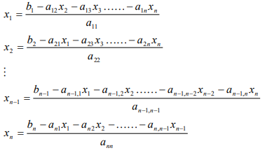

Sehingga

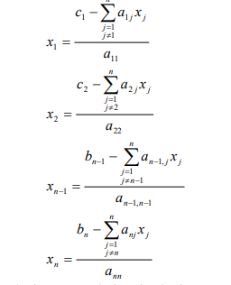

Selanjutnya untuk tiap-tiap baris *i*,

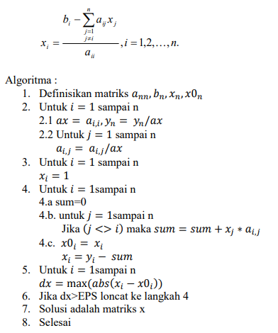



# BAB III PEMBAHASAN

## 3.1 Penyelesaian dengan Metode Eliminasi Gauss

**3.1.1 Source Code**

|  |
| --- |
| import numpy as np  import pandas as pd  #data pada tabel  y1 = [3, -0.1, -0.2, 7.85]  y2 = [0.1, 6, -0.3, -19.3]  y3 = [0.3, -0.2, 10, 71.4]  A = [y1, y2, y3]  def gauss(A):  n = len(A)  tp = [[0 for i in range(n+1)] for i in range(n)]  for m in range(0, n):  for r in range(m, n):  lead = A[r][m]  for k in range(0, n+1):  A[r][k] = A[r][k]/lead  for r in range(n-1, -1, -1):  for k in range(0, n+1):  if r > m:  A[r][k] = A[r][k] - A[r-1][k]  G_table = pd.DataFrame(A)  print(G_table)  print()    x = [0 for i in range(n)]  for i in range(n - 1, -1, -1):  x[i] = A[i][n] / A[i][i]  for k in range(i - 1, -1, -1):  A[k][n] -= A[k][i] * x[i]    return x  A_table = pd.DataFrame(A)  print(A_table)  print()  G = gauss(A)  print('x1 = %f' % G[0])  print('x2 = %f' % G[1])  print('x3 = %f' % G[2]) |

**3.1.2 Hasil**

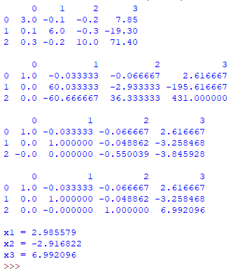

**3.1.3 Excel**



**3.1.4 Penjelasan**

Program untuk metode regresi numerik di atas baik menggunakan python maupun excel sama-sama melakukan algoritma yang sama seperti pada dasar teori. Untuk mencari $a_{1}+a_{2}x+a_{3}x^{2}$ menggunakan persamaan linear yang dibentuk menjadi matriks seperti yang dapat dilihat. Melakukan lead 1 diagonal dan sebelah kiri 1 adalah 0. Untuk mendapatkan lead dilakukan penjumlahan, pengurangan, perkalian, pembagian, dsb terhadap matriks berdasarkan isi matriks. Misal ingin membuat baris ke-2 kolom 1 bernilai 0 yang awalnya 1, dapat dikurangi dengan baris pertama yang mempunyai nilai 1 pada kolom 1 sehingga dapat menjadi 0. Begitu seterusnya sampai diagonal 1 selesai.

## 3.2 Penyelesaian dengan Metode Iterasi Gauss Seidel

**3.1.1 Source Code**

|  |
| --- |
| # Gauss Seidel Iteration  # Defining equations to be solved  # in diagonally dominant form  f1 = lambda x1,x2,x3: (7.85+0.1*x2+0.2*x3)/3  f2 = lambda x1,x2,x3: (-19.3-0.1*x1+0.3*x3)/6  f3 = lambda x1,x2,x3: (71.4-0.3*x1+0.2*x2)/10  # Initial setup  x10 = 0  x20 = 0  x30 = 0  count = 1  # Reading tolerable error  e = float(input('Enter tolerable error: '))  # Implementation of Gauss Seidel Iteration  print('\nCount\tx1\tx2\tx3\n')  condition = True  while condition:  x11 = f1(x10,x20,x30)  x21 = f2(x11,x20,x30)  x31 = f3(x11,x21,x30)  print('%d\t%f\t%f\t%f\n' %(count, x11,x21,x31))  e1 = abs(x10-x11);  e2 = abs(x20-x21);  e3 = abs(x30-x31);    count += 1  x10 = x11  x20 = x21  x30 = x31    condition = e1>e and e2>e and e3>e  print('\nSolution: x1= %f, x2= %f and x3= %f\n'% (x11,x21,x31)) |

**3.1.2 Hasil**

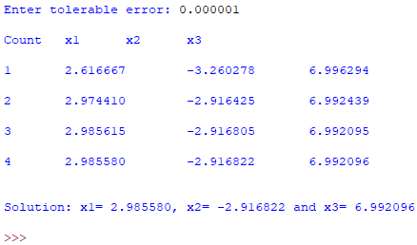

**3.1.3 Excel**



**3.1.4 Penjelasan**

Program untuk metode iterasi gauss seidel di atas baik menggunakan python maupun excel sama-sama melakukan algoritma yang sama seperti pada dasar teori. Untuk mencari $a_{1}+a_{2}x+a_{3}x^{2}$ menggunakan persamaan linear yang dijadikan matriks. Lakukan iterasi input x,y,z dimulai dari 0,0,0 yang pertama dicari x maka substitusi 0 ke y dan z, setelah didapatkan x lakukan hal yang sama untuk cari y tetapi dengan nilai x yang terbaru. Begitu seterusnya sampai z, dan terus dilakukan jangan sampai lupa menggunakan x,y,z yang terbaru. Berhenti saat mencapai toleransi error yang diinginkan.

# BAB IV PENUTUPAN

## Kesimpulan

Untuk menyelesaikan persamaan linear kita bisa menggunakan dua metode yakni eliminasi gauss dan iterasi gauss seidel yang mana bisa menggunakan koding phyton atau dengan excel. Keduanya memiliki hasil yang sama, namun untuk seidel kita dapat menentukan toleransi error yang diinginkan. Eliminasi gauss menggunakan eliminasi matriks sampai bisa didapatkan satu nilai variabel. Iterasi gauss seidel dengan substitusi berulang sampai berhenti ditoleransi error yang diinginkan. Secara manual lebih mudah menggunakan seidel dibanding eliminasi gauss karena seidel hanya substitusi saja. Namun, apabila iterasi berjumlah sangat banyak lebih baik menggunakan gauss untuk meminimalisasi proses. Secara mesin/compute lebih baik menggunakan eliminasi gauss yang hanya beberapa proses penyelesaian saja.

Jawaban dari persamaan linear yang diberikan adalah

$$x_{1} = 2.985579$$

$$x_{2}=-2.916822$$

$x_{3}=6.992096$

baik dari eliminasi gauss maupun iterasi gauss seidel.